DỰ ÁN GIÁO TRÌNH ĐIỆN TỬ CƠ HỌC LÝ THUYẾT
BÁO CÁO KỸ THUẬT PHỤC VỤ THẨM ĐỊNH ĐỘC LẬP
BÁO CÁO KHOA HỌC
ĐÁNH GIÁ GIÁO TRÌNH ĐIỆN TỬ CƠ HỌC LÝ THUYẾT
GIÁO TRÌNH ĐIỆN TỬ CƠ HỌC LÝ THUYẾT (TĨNH HỌC – ĐỘNG HỌC – ĐỘNG LỰC HỌC)
BỊ TỪ CHỐI — CÓ CỔNG KIỂM TRA THẤT BẠI
Đối tượng thẩm định: Giáo trình điện tử Cơ học lý thuyết chạy tĩnh trên trình duyệt
Nguồn nội dung chuẩn: CoHocLyThuyet_Full_New.docx và CoHocLyThuyet.pdf
Phiên bản candidate: 2026.09.02-candidate — 372 tệp — SHA-256 3defec1306bab10288faed66e45f19d8aa2befc2b66ecb1b6f2066df186f005a
Snapshot nghiệm thu: 2026-09-25T13:56:04Z — overallStatus=fail — decision=rejected
Ràng buộc snapshot–candidate: current; observedAt=2026-09-21T13:15:34Z
Tổng hợp cổng trong snapshot: 11/24 pass; 9 fail; 4 blocked; 0 not run
Giới hạn tuyên bố: Không phải chứng nhận học thuật, WCAG, CDIO/ABET hoặc bằng chứng nhập LMS.

MỤC LỤC
TÓM TẮT KHOA HỌC 4
Mục tiêu, phạm vi và phương pháp 4
Câu hỏi đánh giá 4
Ma trận chuẩn đầu ra 5
CHƯƠNG 1: TỔNG QUAN HỆ THỐNG VÀ KIẾN TRÚC KỸ THUẬT 6
1.1. Kiến trúc và nguồn chuẩn 6
1.2. Quy mô nội dung 6
1.3. Phương pháp xây dựng giáo trình điện tử 7
1.4. Hiện trạng và phạm vi cam kết 8
1.5. Quy trình tổ chức và pipeline xây dựng 9
CHƯƠNG 2: QUY CÁCH TRÌNH BÀY VÀ CHUẨN TIÊU CHÍ 11
2.1. Toán học ngữ nghĩa 11
2.2. Ảnh động và phương án giảm chuyển động 11
2.3. Trắc nghiệm và gói LMS 13
2.4. Khả năng tiếp cận 13
2.5. Video và âm thanh 14
2.6. Điều hướng và tìm kiếm 15
2.7. Cấu trúc, văn bản, bảng và hình 15
2.8. Đóng gói và quản lý phiên bản 15
CHƯƠNG 3: PHƯƠNG PHÁP LUẬN VÀ KIẾN TRÚC MÔ PHỎNG 16
3.1. Giới hạn khái niệm 4D 16
3.2. Sim2 canonical 16
3.3. Sim3 pilot và fallback 16
3.4. Ba mẫu kiểm chứng khoa học đại diện 16
CHƯƠNG 4: DEMO HỆ THỐNG VÀ DANH MỤC MÔ PHỎNG 19
4.1. Kịch bản demo hệ thống trong 90 giây 19
4.2. Danh mục mô phỏng đã công bố 20
CHƯƠNG 5: KẾT QUẢ ĐỊNH LƯỢNG VÀ MA TRẬN QA 23
5.1. Candidate 23
5.2. Snapshot trạng thái 24 cổng 23
CHƯƠNG 6: PHẢN BIỆN KHOA HỌC VÀ HƯỚNG HOÀN THIỆN 25
Phân tích kết quả 25
Đánh giá khoa học theo chuẩn đầu ra 25
6.1. Kết quả đã xác minh 25
6.2. 13 điều kiện hoặc sai lệch còn mở 25
6.3. Đe dọa đối với độ giá trị 26
6.4. Khuyến nghị và lộ trình ưu tiên 26
6.5. Kết luận 27
PHỤ LỤC A: ĐĂNG KÝ BẰNG CHỨNG 28
TÀI LIỆU THAM KHẢO VÀ NGUỒN BẰNG CHỨNG 29
Tài liệu tham khảo 29

DANH MỤC BẢNG
Bảng 1. Ma trận chuẩn đầu ra, tiêu chí đánh giá và trạng thái thẩm quyền. 5
Bảng 2. Phân bố route theo chương. 6
Bảng 3. Hiện trạng và phạm vi cam kết thống nhất với đề cương chỉnh sửa. 8
Bảng 4. Workflow, đầu ra và trách nhiệm đề xuất. 9
Bảng 5. Pipeline: đầu vào, biến đổi, đầu ra và trách nhiệm. 9
Bảng 6. Danh mục 20 GIF và ảnh PNG dự phòng. 12
Bảng 7. Ba ca kiểm chứng khoa học đại diện cho Tĩnh học, Động học và Động lực học. 17
Bảng 8. Kịch bản demo hệ thống và tiêu chí quan sát. 19
Bảng 9. Danh mục 25 route Sim2 và 10 adapter Sim3 pilot. 21
Bảng 10. Tổng hợp trạng thái cổng QA trong snapshot. 23
Bảng 11. Chi tiết 24 cổng và bằng chứng quan sát. 23
Bảng 12. Đánh giá mức độ hỗ trợ chuẩn đầu ra bằng bằng chứng hiện có. 25
Bảng 13. Đăng ký bằng chứng hình ảnh nhúng trong báo cáo. 28
Bảng 14. Nguồn bằng chứng và trạng thái thẩm quyền. 29

TÓM TẮT KHOA HỌC
Ít nhất một cổng bắt buộc đã fail; candidate không đủ điều kiện chuyển sang phát hành hoặc nghiệm thu.
Cơ sở bằng chứng gồm manifest nội dung, registry mô phỏng, ma trận câu hỏi, snapshot 24 cổng QA và gói candidate đã khóa hash. Kết quả phân biệt rõ giữa kiểm chứng kỹ thuật, thẩm định khoa học và đánh giá người dùng.
Từ khóa: giáo trình điện tử; cơ học lý thuyết; mô phỏng tương tác; kiểm chứng khoa học; truy vết bằng chứng; học liệu ngoại tuyến
KẾT LUẬN ĐIỀU HÀNH DỰA TRÊN BẰNG CHỨNG
- Snapshot 2026-09-25T13:56:04Z: 11 pass; 9 fail; 4 blocked; 0 chưa chạy.
- Candidate và snapshot acceptance đã cùng bộ input hash.
- Kết quả tự động chứng minh hợp đồng kỹ thuật trong phạm vi đã khai báo; không thay thế kết luận của chuyên gia.
- Mọi tuyên bố về WCAG, CDIO/ABET, pháp lý và khả năng nhập LMS được giữ ở mức sơ bộ cho đến khi có bằng chứng độc lập.
- Sim2 là lớp canonical; Sim3 là pilot tùy chọn và phải fallback về Sim2.

Mục tiêu, phạm vi và phương pháp

Câu hỏi đánh giá
- Câu hỏi 1: Phạm vi nội dung và chuẩn đầu ra có được truy vết nhất quán từ nguồn chuẩn đến route, mô phỏng và câu hỏi hay không?
- Câu hỏi 2: Các mô phỏng đại diện có nêu đúng mô hình, giả thiết, đại lượng, oracle và điều kiện biên của bài toán cơ học hay không?
- Câu hỏi 3: Bằng chứng hiện có đủ thẩm quyền để kết luận ở mức nào, và những điều kiện nào phải hoàn tất trước nghiệm thu chính thức?
Báo cáo đánh giá quy cách trình bày, kiến trúc kỹ thuật, phạm vi mô phỏng, khả năng tiếp cận, gói LMS và mức độ ràng buộc giữa candidate với snapshot bằng chứng.
- Định lượng: Đếm route, công thức, câu hỏi và mô phỏng trực tiếp từ manifest hoặc registry chuẩn.
- QA: Đọc trạng thái từng gate từ data/acceptance-report.json; không suy diễn pass từ việc lệnh tồn tại.
- Thẩm quyền: Phân biệt kiểm thử tự động, technical review nội bộ và independent review.
- Ngoài phạm vi: Không thực hiện nghiên cứu thực nghiệm về hiệu quả học tập trong phạm vi báo cáo này.

Ma trận chuẩn đầu ra
Bảng 1. Ma trận chuẩn đầu ra, tiêu chí đánh giá và trạng thái thẩm quyền.
Mã | Chuẩn đầu ra | Tiêu chí đánh giá | Trạng thái
lo-course-foundation | Định hướng học phần | identify the course structure and learning resources for all three chapters | provisional
lo-ch1-statics | Tĩnh học | analyze forces, moments, constraints, equilibrium, friction, and centroids using Chapter 1 content | provisional
lo-ch2-kinematics | Động học | determine kinematic quantities and motion relationships using Chapter 2 content | provisional
lo-ch3-dynamics | Động lực học | solve dynamics relations involving force, momentum, energy, and collision using Chapter 3 content | provisional
Ma trận hiện ở trạng thái provisional. Vì vậy báo cáo dùng các chuẩn này để kiểm tra độ phủ và truy vết, không dùng để tuyên bố chương trình đã đạt chuẩn đầu ra được phê duyệt.
DOCX nguồn chuẩn | → | Trích xuất và chuẩn hóa | → | Runtime offline | → | 24 cổng QA | → | Candidate | → | Đánh giá độc lập
Sơ đồ 1. Luồng tạo học liệu, kiểm soát chất lượng và chuyển giao nghiệm thu.

CHƯƠNG 1: TỔNG QUAN HỆ THỐNG VÀ KIẾN TRÚC KỸ THUẬT

1.1. Kiến trúc và nguồn chuẩn
Giáo trình vận hành bằng HTML, CSS và JavaScript tĩnh qua file://, USB hoặc static server. DOCX giữ vai trò nguồn narrative chuẩn; các fragment, bundle và manifest sinh tự động không được sửa tay.
- Ngoại tuyến: Runtime không yêu cầu backend hoặc CDN; npm chỉ phục vụ phát triển và QA.
- Phụ thuộc: KaTeX, Three.js và PDF.js được đóng gói cục bộ trong candidate.
- Dữ liệu người dùng: Dữ liệu người học như tiến độ, ghi chú và quiz attempt lưu cục bộ trong trình duyệt.
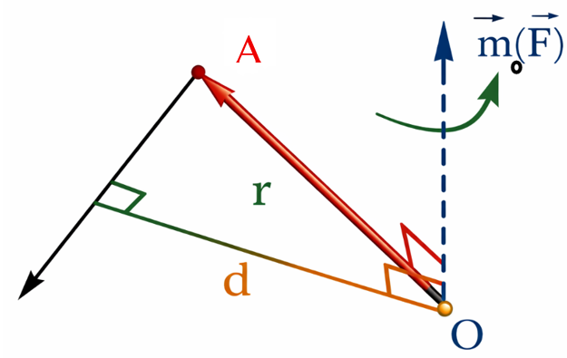
Hình 1. Mô hình liên kết lực và sơ đồ phân tích vật thể tự do trong Tĩnh học. Nguồn: EV-IMG-01; images/ch1/hinh-002.png; SHA-256 f32f41cbc2ca9d6ac7643a1a31f93215f1caa2c515a726f12d2e5e00e8526369; thẩm quyền: candidate manifest 2026.09.02-candidate.

1.2. Quy mô nội dung
Hệ thống có 108 route: Chương 1 có 45, Chương 2 có 29, Chương 3 có 31 và 3 route dẫn nhập/tra cứu.
Bảng 2. Phân bố route theo chương.
Phần | Phạm vi | Số route
Chương 1 | Tĩnh học | 45
Chương 2 | Động học | 29
Chương 3 | Động lực học | 31
Bổ trợ | Lời nói đầu, tác giả, tài liệu tham khảo | 3

1.3. Phương pháp xây dựng giáo trình điện tử
Nội dung và thiết kế sư phạm. Nguồn Word được tổ chức theo chương, mục, mục tiêu, lý thuyết, ví dụ và bài tập. Số hóa trích xuất văn bản, hình và công thức thành nội dung web, rồi đối chiếu ký hiệu, đơn vị, số hình và liên kết với nguồn. Câu hỏi và mô phỏng được biên soạn riêng, không mặc nhiên sinh từ Word; mục tiêu provisional chưa phải chuẩn đầu ra đã duyệt.
Hình tĩnh và hình ảnh động. Hình có chú thích và văn bản thay thế. 20 GIF trong gói ứng viên được dựng bằng mã Python theo hình học và quan hệ cơ học, tạo chuỗi khung hình rồi xuất GIF. Người học có thể chuyển về PNG. Trước khi publish, cần duyệt vật lý, nhãn, trình tự chuyển động và dung lượng, không chỉ hiệu ứng thị giác.
Mô phỏng 2D, 3D và thời gian. Mỗi bài xác định giả thiết, phương trình, hệ quy chiếu, tham số và miền áp dụng; phần tính toán nối với hình và điều khiển. Có 25 vị trí 2D, trong đó 10 vị trí có bản 3D thử nghiệm Three.js/WebGL và dự phòng 2D. Hình học, vật thể và véc tơ gắn với state, không chỉ xoay hình tĩnh. Hồ sơ chỉnh sửa dùng 4D theo nghĩa 3D+t khi có diễn biến thời gian; đổi tham số tĩnh học không tự động là 4D.
Video và âm thanh — phương án bổ sung. Hiện trạng được kiểm kê riêng tại mục 1.4; không tính prototype media thành video. Nếu được duyệt: chọn mục tiêu → kịch bản/lời đọc → quay hoặc ghi màn hình → thu âm → dựng, đồng bộ → duyệt chuyên môn → xuất MP4/H.264 và AAC. Cần phụ đề, bản chép lời và mô tả tương đương; phát theo yêu cầu, không tự phát âm thanh, đóng gói tệp cục bộ.
Tìm kiếm và tự đánh giá. Chỉ mục từ nội dung bài hỗ trợ tiếng Việt có dấu/không dấu và dẫn tới đoạn liên quan, không phải tìm công thức theo ngữ nghĩa. Ngân hàng 300 câu có phản hồi đúng/sai và giải thích. Kết quả, tiến độ lưu trên trình duyệt, chưa gắn danh tính hoặc sổ điểm LMS. Đánh giá chính thức cần ma trận mục tiêu, quy tắc chấm, rubric và tổ chức kiểm tra được duyệt.
Đóng gói và bàn giao. Sản phẩm chính là web tĩnh HTML/CSS/JavaScript, ZIP kèm thư viện/tài nguyên cục bộ, danh mục tệp, phiên bản, SHA-256 và giấy phép; giải nén mở index.html hoặc dùng máy chủ web. QTI 3/CC 1.4 chỉ có phạm vi kiểm cục bộ giới hạn; chưa chứng minh LMS đích, SCORM hay xAPI/cmi5. Mức chuẩn bị adapter không thay kết quả gate trong snapshot.
Quy trình tổng thể và trách nhiệm. Biên soạn → thiết kế kịch bản → số hóa/sản xuất → tích hợp → kiểm chuyên môn/kỹ thuật → thử người học theo kế hoạch → chỉnh sửa → đóng gói, phê duyệt, bàn giao. Chủ biên chốt phạm vi; chuyên gia duyệt mô hình; kỹ thuật giữ nguồn và phiên bản; QA lưu minh chứng đúng gói. Review độc lập và quyết định của đơn vị có thẩm quyền là bước riêng; gói ứng viên hoặc kiểm kỹ thuật không thay nghiệm thu.

1.4. Hiện trạng và phạm vi cam kết
Gói đối chiếu: 2026.09.02-candidate; sổ kiểm tra: 2026-09-25T13:56:04Z; ràng buộc bộ bằng chứng–gói: current. Số lượng học liệu được đối chiếu với dữ liệu nguồn và danh mục đã đăng ký. Đây là bản chỉnh sửa thuyết minh, không phải lần kiểm tra QA hoặc quyết định nghiệm thu mới.
Bảng 3. Hiện trạng và phạm vi cam kết thống nhất với đề cương chỉnh sửa.
Hạng mục | Hiện trạng được ghi nhận | Giới hạn và phạm vi cam kết
Web và gói độc lập | Có gói ứng viên 2026.09.02-candidate; nội dung HTML/CSS/JavaScript và tài nguyên cục bộ, mở từ index.html hoặc máy chủ web. | ZIP là cách phân phối, không đồng nghĩa SCORM hoặc nghiệm thu bản cuối.
Hình ảnh động | Danh mục gồm 20 GIF, có ánh xạ sang PNG và điều khiển chuyển ảnh động/ảnh tĩnh. | GIF không phải video; sự hiện diện của tài nguyên không có nghĩa cổng kiểm tra đã đạt.
Mô phỏng 2D và 3D | Có 25 vị trí Sim2; 10 vị trí trong số đó có bản Sim3 thử nghiệm bằng Three.js/WebGL. | Không cộng thành các bài độc lập. Sim2 là lớp cơ sở; 3D cần giá trị sư phạm, kiểm mô hình và phương án dự phòng.
Thuật ngữ 4D | Trong hồ sơ chỉnh sửa, chỉ dùng 4D theo nghĩa quy ước 3D+t khi có diễn biến thời gian. | Không phải chuẩn tệp hoặc mô-đun đã nghiệm thu. Thay đổi tham số tĩnh học không tự động là 4D.
Video và âm thanh | Không thấy tệp video/âm thanh theo các đuôi được kiểm kê (.aac, .aif, .aiff, .avi, .flac, .m4a, .m4v, .mkv, .mov, .mp3, .mp4, .mpeg, .mpg, .ogg, .ogv, .opus, .wav, .webm, .wma) trong danh mục gói ứng viên; kết luận chỉ giới hạn ở danh mục và định dạng này. | Quy trình quay/ghi màn hình, thu âm, dựng, phụ đề và bản chép lời là phương án bổ sung theo phạm vi được duyệt.
Tìm kiếm | Có chỉ mục văn bản cục bộ và xử lý tiếng Việt có dấu/không dấu; kết quả dẫn đến bài hoặc đoạn liên quan. | Không mặc nhiên có tìm kiếm công thức theo ngữ nghĩa hoặc tìm trong PDF. Quan sát cây làm việc không tự đóng finding của gói lịch sử.
Đánh giá người học | Ngân hàng có 300 câu; phản hồi, kết quả và tiến độ phục vụ tự học được lưu cục bộ trên trình duyệt. | Chưa phải đánh giá có danh tính, sổ điểm hoặc đồng bộ LMS. Số câu và lượt đọc không chứng minh đạt chuẩn đầu ra.
QTI 3 / Common Cartridge 1.4 | Mức chuẩn bị QTI 3: adapter-validated; CC 1.4: adapter-validated. QTI giới hạn câu một lựa chọn, tối đa 10 mục trong kiểm tra; CC là static webcontent. | Trạng thái liên thông: not-executed. Chưa có bằng chứng nhập/chạy và ghi kết quả trên LMS đích; không tuyên bố chuyển đủ ngân hàng câu hỏi.
SCORM / xAPI / cmi5 | SCORM: blocked; xAPI/cmi5: blocked theo ma trận liên thông. | Chưa triển khai trong phạm vi hiện tại. Chỉ chọn chuẩn/profile khi xác định mục đích, LMS/LRS, danh tính và quyền riêng tư.
QA và phê duyệt | Sổ ghi 24 cổng: 11 pass, 9 fail, 4 blocked, 0 not-run; tổng thể fail; quyết định rejected. | Không thay đổi trạng thái bằng sửa tài liệu. Phê duyệt học thuật, khả năng tiếp cận và sử dụng thuộc thẩm quyền riêng; không suy ra từ gói ZIP hoặc demo.
Bốn pilot đa phương tiện Chương 1 gồm hình động, biểu đồ, mô phỏng và tương tác từng bước; không phải bốn video. Bảng trên là đối chiếu thuyết minh, không tạo kết quả QA mới. Các snapshot cũ được giữ làm lịch sử của đúng phiên bản và phạm vi, không tự đóng finding cũ.

1.5. Quy trình tổ chức và pipeline xây dựng
Workflow là luồng tổ chức, duyệt và bàn giao; pipeline là chuỗi biến đổi kỹ thuật từ nguồn sang hiện vật. Trách nhiệm dưới đây là phương án tổ chức, không ghi nhận đã hoàn tất mọi bước, đặc biệt thử nghiệm người học và phê duyệt độc lập.
Bảng 4. Workflow, đầu ra và trách nhiệm đề xuất.
Bước | Đầu ra và công việc | Trách nhiệm và điều kiện chuyển bước
1. Chốt mục tiêu | Đề cương, bản Word nguồn và ma trận mục tiêu–nội dung–đánh giá; lựa chọn chỗ cần đa phương tiện. | Chủ biên và giảng viên chuyên môn xác nhận phạm vi; mục tiêu provisional chưa phải chuẩn đầu ra đã duyệt.
2. Thiết kế | Kịch bản, bảng phân cảnh, đặc tả mô hình, câu hỏi và phản hồi; đầu vào/đầu ra, giả thiết, giới hạn. | Người biên soạn và chuyên gia cơ học duyệt trước sản xuất.
3. Số hóa và sản xuất | HTML, hình, công thức; GIF; mô phỏng; dữ liệu quiz; video/âm thanh nếu được duyệt bổ sung. | Kỹ thuật lưu tệp nguồn, phiên bản, quyền sử dụng và nội dung thay thế; không khai tính năng dự kiến thành kết quả đã có.
4. Tích hợp | Gắn học liệu vào bài; tạo mục lục, bundle ngoại tuyến, chỉ mục tìm kiếm và danh mục nội dung. | Nhóm nội dung–kỹ thuật kiểm liên kết, công thức, truy vấn và phương án dự phòng.
5. Kiểm tra và thử nghiệm | Đối chiếu lý thuyết/nghiệm chuẩn, chấm câu hỏi; kiểm thao tác, thiết bị, ngoại tuyến và tiếp cận; ghi lỗi. | Chuyên gia và QA có trách nhiệm riêng; thử nghiệm người học theo kế hoạch, không suy diễn hiệu quả từ demo.
6. Chỉnh sửa và đóng gói | Sửa nguồn, tái tạo; tạo staging, ZIP, danh mục, SHA-256, thông tin giấy phép và hướng dẫn. | Kỹ thuật khóa phiên bản; mọi minh chứng phải gắn đúng gói, không dùng ảnh bản cũ để kết luận bản mới.
7. Phê duyệt, bàn giao | Review độc lập, hồ sơ nghiệm thu, gói sử dụng và nguồn bảo trì. | Hội đồng/đơn vị có thẩm quyền quyết định; pass kỹ thuật không thay phê duyệt học thuật.
8. Cập nhật | Ghi yêu cầu sửa; cập nhật nguồn, tái tạo và kiểm phần ảnh hưởng; lưu phiên bản trước. | Chủ biên và đầu mối kỹ thuật quản lý thay đổi, không sửa riêng đầu ra sinh tự động.
Bảng 5. Pipeline: đầu vào, biến đổi, đầu ra và trách nhiệm.
Pipeline | Đầu vào | Biến đổi và đầu ra | Trách nhiệm/kiểm soát
Nội dung — hiện có | DOCX, ánh xạ công thức và dữ liệu tham chiếu; quiz biên soạn riêng | analyze_docx.py → extract_docx.py → chapters/images → update_nav.py → bundle_pages.py → build_content_manifest.py/validate_content_manifest.py → build_search_index.py → audit.py; quiz qua gen_quiz_pages.py → trang câu hỏi | Chủ biên đối chiếu nguồn; kỹ thuật tái tạo; QA kiểm liên kết, ký hiệu và công thức
GIF — hiện có | PNG tham chiếu, ý nghĩa vật lý và kịch bản chuyển động | generate-gifs.py dựng hình học/chuỗi frame → GIF và contact sheet → duyệt/kiểm → publish-gifs.py → assets/gifs và ánh xạ GIF/PNG | Người biên soạn/chuyên gia duyệt vật lý; kỹ thuật sinh/publish; QA kiểm tệp và fallback
Mô phỏng — hiện có | Bài toán, phương trình, giả thiết, hệ quy chiếu và đặc tả | Hàm tính/state → hình 2D hoặc hình học Three.js → control/readout/thời gian khi có → đối chiếu nghiệm chuẩn và biên → tích hợp bài, bằng chứng | Chuyên gia xác nhận mô hình; kỹ thuật giữ ngữ nghĩa 2D/3D; QA kiểm tương đương và fallback
Video/âm thanh — đề xuất | Mục tiêu được duyệt, kịch bản/lời đọc, mô hình hoặc thí nghiệm và quyền sử dụng | Ghi hình/thu âm → dựng/đồng bộ → phụ đề/chép lời/mô tả → duyệt → mã hóa → tệp cục bộ/player và kiểm ngoại tuyến | Chủ biên duyệt phạm vi; chuyên gia duyệt nội dung; kỹ thuật sản xuất; QA kiểm phát/a11y
Đóng gói — hiện có | Nội dung đồng bộ và policy/danh sách tệp cho phép | tools/release/release.py: staging → manifest/SHA-256/thông tin thư viện → kiểm staging → ZIP → kiểm ZIP → gói ứng viên; review/phê duyệt là bước riêng | Kỹ thuật khóa gói; QA tạo bằng chứng đúng phiên bản; đơn vị có thẩm quyền quyết định bàn giao
Sửa nguồn hoặc dữ liệu có thẩm quyền rồi tái tạo phần bị ảnh hưởng; không vá rời HTML, bundle hay manifest đã sinh. Các công cụ hiện có chứng minh đường sản xuất, không tự chứng minh các cổng của gói đang pass hoặc học liệu đã được nghiệm thu.

CHƯƠNG 2: QUY CÁCH TRÌNH BÀY VÀ CHUẨN TIÊU CHÍ

2.1. Toán học ngữ nghĩa
Content manifest ghi 1302 lần xuất hiện công thức; registry ngữ nghĩa hiện có 702 hàng ánh xạ. Hai chỉ số phục vụ hai mục đích khác nhau và không được dùng thay thế nhau.
- Hiển thị: KaTeX/MathML cung cấp hiển thị vector sắc nét và nội dung ngữ nghĩa trong phạm vi mapping.
- Làm sạch: Extractor loại placeholder '(.)' và strict tests bảo vệ hồi quy.
- Giới hạn: Technical PASS không thay thế kiểm tra ý nghĩa, đơn vị và ngữ cảnh của chuyên gia cơ học.
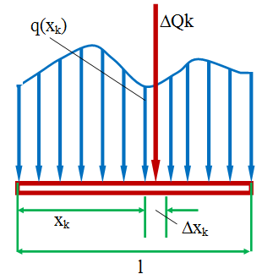
Hình 2. Sơ đồ dầm chịu tải trọng phân bố và biểu đồ nội lực. Nguồn: EV-IMG-02; images/ch1/hinh-078.png; SHA-256 39eb4e47ef36565264f32eedaac3493c8a11c3060c23dbed63a71faa17cc03a5; thẩm quyền: candidate manifest 2026.09.02-candidate.

2.2. Ảnh động và phương án giảm chuyển động
20 GIF trong gói ứng viên được ánh xạ sang ảnh PNG canonical. Runtime chuyển về PNG khi người dùng bật prefers-reduced-motion hoặc khi GIF không tải được.
Chọn hình theo mục tiêu và ý nghĩa vật lý, dùng PNG làm tham chiếu rồi dựng lại hình học và chuyển động bằng gif-conversion-workspace/generate-gifs.py. Bộ sinh tạo chuỗi frame, GIF và contact sheet để đối chiếu nhãn, hệ quy chiếu, chiều chuyển động và tính liên tục. Sau duyệt chuyên môn, publish-gifs.py kiểm tệp và đưa vào assets/gifs; js/gif-figures.js sở hữu ánh xạ và lựa chọn GIF/PNG. Kiểm sinh/publish không phải duyệt vật lý độc lập.
Bảng 6. Danh mục 20 GIF và ảnh PNG dự phòng.
STT | GIF | Hiện tượng | PNG dự phòng
1 | assets/gifs/ch1/hinh-1-06.gif | Định lý trượt lực trên vật rắn | images/ch1/hinh-026.png
2 | assets/gifs/ch1/hinh-1-09.gif | Quy tắc hình bình hành và tổng hợp lực đồng quy | images/ch1/hinh-033.png
3 | assets/gifs/ch1/hinh-1-28b.gif | Phản lực liên kết gối tựa và ngàm phẳng | images/ch1/hinh-118.png
4 | assets/gifs/ch1/hinh-1-34.gif | Ma sát trượt trên mặt phẳng nghiêng | images/ch1/hinh-136.png
5 | assets/gifs/ch1/hinh-1-35.gif | Nón ma sát và góc ma sát tĩnh | images/ch1/hinh-138.png
6 | assets/gifs/ch1/hinh-1-minh-hoa-02.gif | Trọng tâm và tâm diện tích hình học phẳng | images/ch1/hinh-149.png
7 | assets/gifs/ch2/hinh-2-07.gif | Vận tốc và gia tốc chuyển động thẳng | images/ch2/hinh-072.png
8 | assets/gifs/ch2/hinh-2-09.gif | Gia tốc tiếp tuyến và gia tốc pháp tuyến | images/ch2/hinh-080.png
9 | assets/gifs/ch2/hinh-2-15.gif | Chuyển động quay quanh trục cố định | images/ch2/hinh-143.png
10 | assets/gifs/ch2/hinh-2-16.gif | Phân bố vận tốc trong chuyển động quay | images/ch2/hinh-147.png
11 | assets/gifs/ch2/hinh-2-22.gif | Cơ cấu truyền động bánh răng hành tinh | images/ch2/hinh-196.png
12 | assets/gifs/ch2/hinh-2-26.gif | Hợp chuyển động và gia tốc Coriolis | images/ch2/hinh-219.png
13 | assets/gifs/ch2/hinh-2-34.gif | Tâm vận tốc tức thời của vật rắn phẳng | images/ch2/hinh-276.png
14 | assets/gifs/ch3/hinh-3-06.gif | Va chạm mềm đầu đạn – toa xe cát | images/ch3/hinh-101.png
15 | assets/gifs/ch3/hinh-3-10.gif | Chuyển động trong trọng trường có cản | images/ch3/hinh-151.png
16 | assets/gifs/ch3/hinh-3-11.gif | Dao động điều hòa có cản môi trường | images/ch3/hinh-169.png
17 | assets/gifs/ch3/hinh-3-17.gif | Định lý biến thiên động lượng của chất điểm | images/ch3/hinh-216.png
18 | assets/gifs/ch3/hinh-3-20.gif | Định lý bảo toàn mô men động lượng | images/ch3/hinh-225.png
19 | assets/gifs/ch3/hinh-3-21.gif | Định lý biến thiên động năng | images/ch3/hinh-237.png
20 | assets/gifs/ch3/hinh-3-22.gif | Va chạm hai quả cầu đàn hồi | images/ch3/hinh-244.png
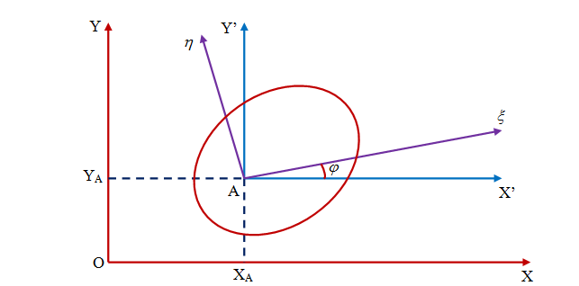
Hình 3. Cơ cấu truyền động bánh răng ăn khớp trong. Nguồn: EV-IMG-03; images/ch2/hinh-196.png; SHA-256 c0b9639e666746ec5c3feadb9a5988ea4b5fdab2c7844afba6da644daa51dc94; thẩm quyền: candidate manifest 2026.09.02-candidate.

2.3. Trắc nghiệm và gói LMS
Kho câu hỏi có 300 mục (Chương 1: 100, Chương 2: 100, Chương 3: 100). Gate adapter QTI 3/Common Cartridge 1.4 đã pass kiểm tra cục bộ.
Đây là tự đánh giá trực tiếp trên giáo trình: trả lời nhận phản hồi đúng/sai và giải thích; attempt, kết quả và tiến độ lưu cục bộ trên trình duyệt qua js/quiz-state.js và js/quiz.js. Chưa có danh tính người học, sổ điểm tập trung hoặc đồng bộ LMS. Số câu không tự chứng minh độ phủ chuẩn đầu ra hay độ đúng học thuật của toàn bộ ngân hàng.
Phương án biên soạn/đánh giá: lập ma trận mục tiêu–nội dung–mức độ → viết câu hỏi, đáp án và phản hồi → phản biện chuyên môn → kiểm quy tắc chấm → thử người học → phân tích, chỉnh sửa. Ngưỡng 70% trong dữ liệu chỉ là quy tắc kỹ thuật tự đánh giá, không phải chuẩn đạt học phần. Hoạt động mô phỏng có thể dùng dự đoán → đổi tham số → quan sát → giải thích với rubric giảng viên duyệt nếu cho điểm; chưa có chức năng tự chấm thao tác mô phỏng. Đánh giá chính thức cần quy trình danh tính, kết quả đáng tin cậy, phân quyền và bảo vệ dữ liệu được phê duyệt.
- Giới hạn liên thông: Không có target LMS hoặc execution evidence; chưa tuyên bố nhập thành công vào Canvas, Moodle hay Blackboard.
- Nguồn trạng thái: Trạng thái data/lms-targets.json: not-executed.

2.4. Khả năng tiếp cận
Gate accessibility automation có trạng thái fail; không tuyên bố đã đạt. Manual review hiện là pending-independent-review.
- Đã kiểm: Automation bao phủ shell, search, quiz, PDF chrome và một số điều khiển mô phỏng đại diện.
- Chưa đủ bằng chứng: Screen reader, text spacing, focus-obscured, motion comprehension và scientific visualization equivalence còn cần đánh giá thủ công.
- Phạm vi tuyên bố: Báo cáo không tuyên bố tuân thủ WCAG 2.2 AA toàn hệ thống.
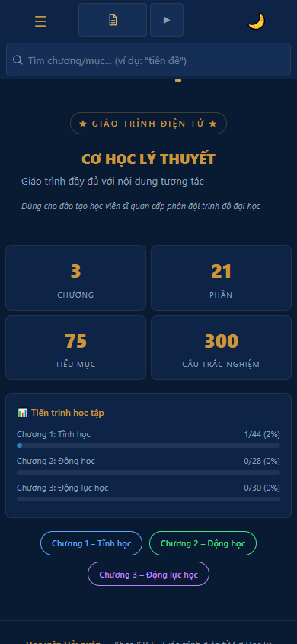
Hình 4. Giao diện trang chủ tại viewport 390 × 844, bằng chứng responsive đại diện. Nguồn: EV-IMG-06; assets/designs/bao-cao-nghiem-thu-giao-trinh-dien-tu/assets/img-02-trang-chu-mobile-390x844.png; SHA-256 41a90d7c6f2ce4188be153e5135523b28f2cf11eac583668970f5d07bdc89885; thẩm quyền: browser capture bound to presentation evidence; not independent review.

2.5. Video và âm thanh
Hiện trạng video/âm thanh giới hạn ở danh mục tệp và các đuôi đã kiểm kê trong bảng tại mục 1.4, không suy từ số prototype. Bốn pilot Chương 1 không được tính thành bốn video. Các yêu cầu dưới đây là phương án bổ sung khi mục tiêu và phạm vi được chủ biên duyệt, chưa phải kết quả đã làm.
Chọn mục tiêu → viết kịch bản/bảng phân cảnh và lời đọc → chuẩn bị mô hình hoặc thí nghiệm → quay/ghi màn hình và thu âm → dựng, đồng bộ → bổ sung phụ đề, bản chép lời, mô tả tương đương → duyệt cơ học và quyền sử dụng → mã hóa → tích hợp, thử ngoại tuyến/thiết bị đích. Có thể chọn OBS và FFmpeg để ghi hình/mã hóa; đây là lựa chọn đề xuất, không xác nhận dự án đã sử dụng. Video ghi một diễn biến lựa chọn, không thay tương tác đổi tham số của mô phỏng.
Đề xuất phân phối MP4 với H.264 và AAC; âm thanh riêng có thể dùng MP3/AAC, cần thử trên thiết bị đích. Có điều khiển phát/dừng/âm lượng, không tự phát âm thanh; tệp bắt buộc đóng gói cục bộ. Mỗi học liệu lưu mã, bài/mục, mục tiêu, tác giả/nguồn, quyền sử dụng, phiên bản, tệp nguồn/xuất bản, nội dung thay thế và trạng thái duyệt. Phụ đề tự sinh hoặc AI hỗ trợ phải được người biên soạn kiểm, nhất là tên đại lượng, đơn vị và quan hệ vật lý.

2.6. Điều hướng và tìm kiếm
Mục lục phân cấp, breadcrumb và điều hướng trước/sau dẫn tới bài học và học liệu liên quan. tools/build_search_index.py sở hữu chỉ mục nội dung cục bộ; js/search.js sở hữu xử lý tiếng Việt có dấu/không dấu, trích đoạn và route/anchor kết quả. Khi chỉ mục không khả dụng, runtime thông báo chế độ tìm theo mục lục. Sau sửa nội dung phải tái tạo chỉ mục và kiểm liên kết.
Phạm vi là văn bản đã lập chỉ mục, không mặc nhiên là tìm công thức theo ngữ nghĩa hoặc tìm trong trình đọc PDF. Quan sát cây làm việc chỉ chứng minh luồng đã thao tác; không thay QA toàn bộ gói đóng băng hoặc tự xóa finding của snapshot lịch sử.

2.7. Cấu trúc, văn bản, bảng và hình
Quy cách biên soạn đề xuất giữ chương/mục thống nhất đề cương, mục tiêu, lý thuyết, ví dụ, câu hỏi ôn tập, bài tập và tham khảo phù hợp. Dùng Unicode tiếng Việt, tiêu đề có phân cấp, thuật ngữ/ký hiệu/đơn vị nhất quán; đối chiếu véc tơ, chỉ số, phân số và số công thức với nguồn. Nguồn narrative và đường đồng bộ thuộc CoHocLyThuyet_Full_New.docx và tools/extract_docx.py; dữ liệu tham chiếu và ánh xạ toán học có owner riêng, không suy mọi học liệu tự sinh từ Word.
Hình/bảng cần số, tên, chú thích, nguồn/quyền sử dụng; alt phải diễn đạt ý nghĩa thay vì tên tệp. Chữ trong hình không mất nét hoặc quá nhỏ khi phóng to; PNG/JPEG/SVG chọn theo nguồn. Bản điện tử cho phép điều chỉnh chữ và bố cục màn hình hẹp, không áp một cỡ pixel cho mọi thiết bị. Word/PDF theo mẫu cơ sở duyệt; đối chiếu nguồn, khả năng tiếp cận và chuyên môn là điều kiện kiểm riêng, không tuyên bố mọi hình/bảng đã đạt chỉ vì xuất được tài liệu.

2.8. Đóng gói và quản lý phiên bản
Gói chính là web tĩnh HTML/CSS/JavaScript với thư viện và tài nguyên cục bộ, phân phối ZIP; giải nén mở index.html hoặc triển khai máy chủ web. tools/release/release.py và policy/schema phát hành sở hữu staging, danh mục tệp, phiên bản, SHA-256 và thông tin thư viện/giấy phép. ZIP là cách phân phối, HTML là nền tảng nội dung, không đồng nghĩa SCORM hay nghiệm thu cuối.
Theo data/lms-targets.json: QTI 3=adapter-validated, Common Cartridge 1.4=adapter-validated; QTI kiểm câu một lựa chọn, tối đa 10 mục, không chứng minh đã chuyển đủ ngân hàng câu hỏi. CC chỉ là static webcontent. Trạng thái liên thông=not-executed; mức chuẩn bị không thay kết quả gate LMS trong snapshot và chưa chứng minh nhập/chạy, lưu điểm trên hệ thống đích.
SCORM=blocked; xAPI/cmi5=blocked, chưa triển khai trong phạm vi hiện tại. Chỉ chọn edition/profile sau khi biết LMS/LRS, mục đích, danh tính và quyền riêng tư. Nếu có yêu cầu SCORM, phải xây manifest/gói/runtime API, ánh xạ completion/score/resume và kiểm nhập–mở–học–lưu–mở lại; tải ZIP lên LMS không đủ. xAPI là trao đổi sự kiện, cmi5 là cách sử dụng trong bối cảnh LMS, không gọi xAPI riêng là định dạng ZIP thay SCORM. Không bắt buộc đồng thời mọi chuẩn khi nhu cầu không yêu cầu.
Khi cập nhật, sửa nguồn, tái tạo và khóa phiên bản; bằng chứng phải gắn đúng gói/hash. Giữ gói và snapshot cũ làm lịch sử, không sửa riêng dòng kết luận để nâng trạng thái. Tạo gói, kiểm kỹ thuật, review độc lập và quyết định sử dụng/công bố là các bước khác nhau.

CHƯƠNG 3: PHƯƠNG PHÁP LUẬN VÀ KIẾN TRÚC MÔ PHỎNG

3.1. Giới hạn khái niệm 4D
Hồ sơ chỉnh sửa chuẩn hóa 4D theo nghĩa quy ước 3D+t: ba chiều không gian và diễn biến theo thời gian khi phù hợp. Đây không phải bốn chiều không gian, chuẩn tệp hoặc runtime riêng. Ưu tiên tên ‘mô phỏng 3D tương tác, có diễn biến theo thời gian khi phù hợp’; không yêu cầu mọi bài có 3D/4D và không coi thay đổi tham số của bài tĩnh học là 4D.
- Không gian: Biểu diễn 3D khi chiều sâu làm rõ quan hệ cơ học mà 2D khó phân biệt.
- Điều kiện dùng 3D+t: Chỉ dùng nhãn 3D+t khi có bài toán, chuỗi trạng thái theo thời gian, thao tác và tiêu chí kiểm chứng tương ứng; nhịp vẽ hình không chứng minh độ chính xác phép tính.
- Tương tác: Điều khiển, drag handle hoặc chuyển giữa Sim2 và Sim3.

3.2. Sim2 canonical
Registry Sim2 có 25 route SVG-first. Gate currentness mô phỏng đã pass. Đồng hồ fixed-step 1/60 s cung cấp nhịp cập nhật ổn định; phương pháp tính vật lý phụ thuộc từng route. RK4 chỉ dùng ở bài toán ODE phù hợp, không phải mặc định cho mọi mô phỏng.
- Hình học: Biến đổi world-to-screen và responsive CSS scale.
- Tương tác: Native controls, drag handle và readout cùng dùng một state.
- Vòng đời: dispose() dọn listener, observer, RAF và DOM thuộc route.

3.3. Sim3 pilot và fallback
Registry có 25 vị trí Sim2 cơ sở; 10 vị trí trong số đó có adapter Sim3 pilot, không phải 35 bài độc lập. Gate Sim3 pilot có trạng thái fail; không tuyên bố đã đạt. Đây là lớp tùy chọn; Sim2 vẫn là đường chạy canonical. Technical review không phải phê duyệt sư phạm độc lập.
Phương pháp dựng 3D hiện có sử dụng hình học Three.js: trục, vật thể, đường/quỹ đạo và véc tơ trong js/sim3/sims, với primitives và hệ quy chiếu tại js/sim3/core. Adapter ánh xạ trạng thái tính toán sang vị trí, góc quay và hướng/độ lớn véc tơ; control và readout giữ ngữ nghĩa bài toán với lớp Sim2. Không chỉ xoay hình tĩnh, không có căn cứ tuyên bố đã dùng Blender, Unity, Unreal hay nguồn glTF. Cần đối chiếu nghiệm chuẩn, đơn vị/dấu, miền biên và tương đương 2D/3D trước duyệt giá trị sư phạm.
- Tọa độ: Hệ tọa độ tay phải: +X phải, +Y lên, +Z hướng về người xem.
- Hiệu năng: Render theo nhu cầu, cap DPR và giải phóng tài nguyên GPU.
- Fallback: WebGL/setup/render lỗi phải thông báo tiếng Việt và trở về Sim2.
Sim2 canonical | → | Đánh giá giá trị chiều sâu | → | Bật Sim3 pilot | → | Theo dõi lỗi/nhận thức | → | Fallback Sim2
Sơ đồ 2. Quan hệ Sim2 canonical, Sim3 pilot và đường fallback.

3.4. Ba mẫu kiểm chứng khoa học đại diện
Ba mẫu được chọn theo ba mạch kiến thức chính. Mỗi mẫu ghi rõ mô hình, giả thiết, đại lượng quan sát, oracle đối chiếu và giới hạn kết luận; đây là mẫu thẩm định, không thay cho việc chuyên gia rà soát toàn bộ danh mục mô phỏng.
Bảng 7. Ba ca kiểm chứng khoa học đại diện cho Tĩnh học, Động học và Động lực học.
Ca | Bài toán | Mô hình/giả thiết | Oracle và biên
Chương 1 · ch1-6-3 | Trọng tâm hình phẳng ghép và khoét | $$x_{C} = Σ(Ax) / ΣA; y_{C} = Σ(Ay) / ΣA$$ | Đối xứng, giới hạn không khoét và dấu diện tích
Chương 2 · ch2-4-4 | Hợp chuyển động và gia tốc Coriolis | $$a_{C} = 2ω × v_{rel}$$ | Chiều vectơ, đơn vị và trường hợp ω hoặc vrel bằng 0
Chương 3 · ch3-6-2 | Va chạm một chiều với hệ số phục hồi | $$p_{trước} = p_{sau}; 0 ≤ e ≤ 1$$ | Miền 0 ≤ e ≤ 1, dấu vận tốc và các trường hợp biên
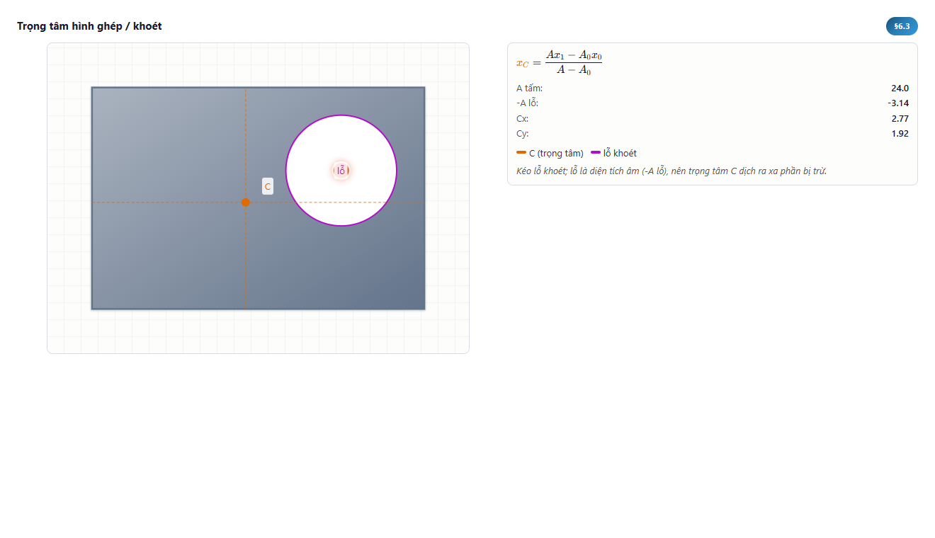
Hình 5. Chương 1 — ảnh chụp runtime kiểm chứng trọng tâm hình phẳng ghép và phần diện tích khoét, route ch1-6-3. Nguồn: EV-IMG-09; assets/designs/bao-cao-nghiem-thu-giao-trinh-dien-tu/assets/sim-live-ch1-6-3.png; SHA-256 8e29e81ff8c7d2aa7bac6e59d318835bce64e6e8a1bc30afd5dfb5ed39e6667b; thẩm quyền: browser capture bound to presentation evidence; not independent review.
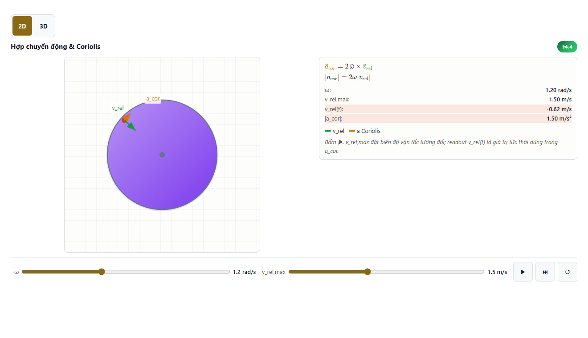
Hình 6. Chương 2 — ảnh chụp runtime kiểm chứng hướng và độ lớn gia tốc Coriolis, route ch2-4-4. Nguồn: EV-IMG-10; assets/designs/bao-cao-nghiem-thu-giao-trinh-dien-tu/assets/sim-live-ch2-4-4.png; SHA-256 bdca453590e50408c8e560c44a9171dcf3d44b3f6da674c56d3d9352f3dc7606; thẩm quyền: browser capture bound to presentation evidence; not independent review.
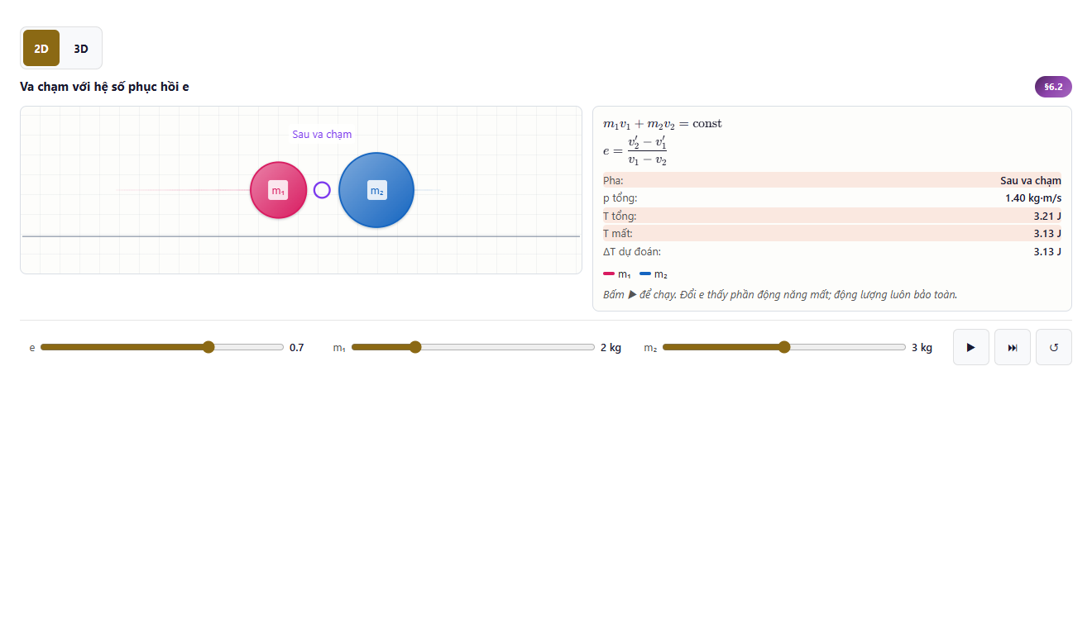
Hình 7. Chương 3 — ảnh chụp runtime kiểm chứng trạng thái sau va chạm và hệ số phục hồi, route ch3-6-2. Nguồn: EV-IMG-11; assets/designs/bao-cao-nghiem-thu-giao-trinh-dien-tu/assets/sim-live-ch3-6-2.png; SHA-256 b7d20bba92e816bbf0d8f96fb757359622421bf08c200b15439cda80029a62f6; thẩm quyền: browser capture bound to presentation evidence; not independent review.

CHƯƠNG 4: DEMO HỆ THỐNG VÀ DANH MỤC MÔ PHỎNG

4.1. Kịch bản demo hệ thống trong 90 giây
Kịch bản demo được giới hạn ở một chuỗi quan sát có thể kiểm chứng: mở gói ngoại tuyến, điều hướng đến bài Mô men, thao tác Sim2, đọc đầu ra và đối chiếu bản PDF cục bộ.
Mở package qua file:// | → | Chương 1 › Mô men | → | O cố định; F = 50 N; d⊥ = 4,00 m | → | M = 200 N·m | → | Đối chiếu PDF
Sơ đồ 3. Luồng demo 90 giây từ gói ngoại tuyến đến đối chiếu nội dung.
Bảng 8. Kịch bản demo hệ thống và tiêu chí quan sát.
Thời gian | Bước | Quan sát bắt buộc
00:00–00:15 | Mở gói | package/index.html qua file://
00:15–00:30 | Vào bài | Chương 1 › I › 4. Mô men
00:30–01:00 | Thao tác | Giữ F = 50 N; kéo điểm đặt lực đến d⊥ = 4,00 m
01:00–01:15 | Quan sát | Readout M = 200 N·m; chiều quay cập nhật
01:15–01:30 | Đối chiếu | Mở PDF cục bộ và quay lại bài
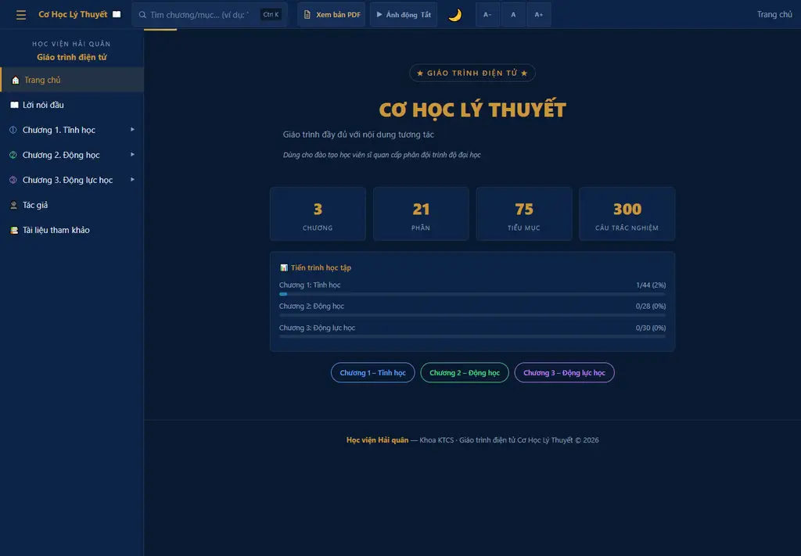
Hình 8. Bước 1: mở trang chủ candidate từ gói ngoại tuyến. Nguồn: EV-IMG-05; assets/designs/bao-cao-nghiem-thu-giao-trinh-dien-tu/assets/img-01-trang-chu-desktop-1440x1000.png; SHA-256 8720fd4763985e72393c340502e3619a6d4d1d746929a473dac0e4407ebe59ad; thẩm quyền: browser capture bound to presentation evidence; not independent review.
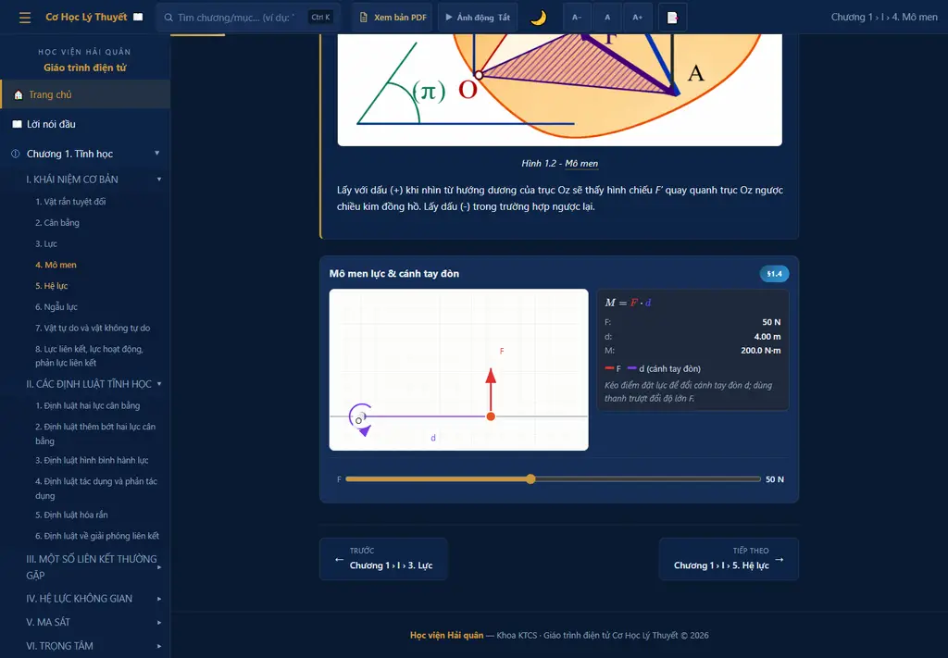
Hình 9. Bước 2–4: O cố định; giữ F = 50 N và kéo điểm đặt lực đến d⊥ = 4,00 m để đọc M = 200 N·m. Nguồn: EV-IMG-07; assets/designs/bao-cao-nghiem-thu-giao-trinh-dien-tu/assets/img-04-mo-men-ch1-1-4-1440x1000.png; SHA-256 bfef8d071e7c712842385f1ba30f9ac046a4a89071c4f9b489b320798e85a57b; thẩm quyền: browser capture bound to presentation evidence; not independent review.
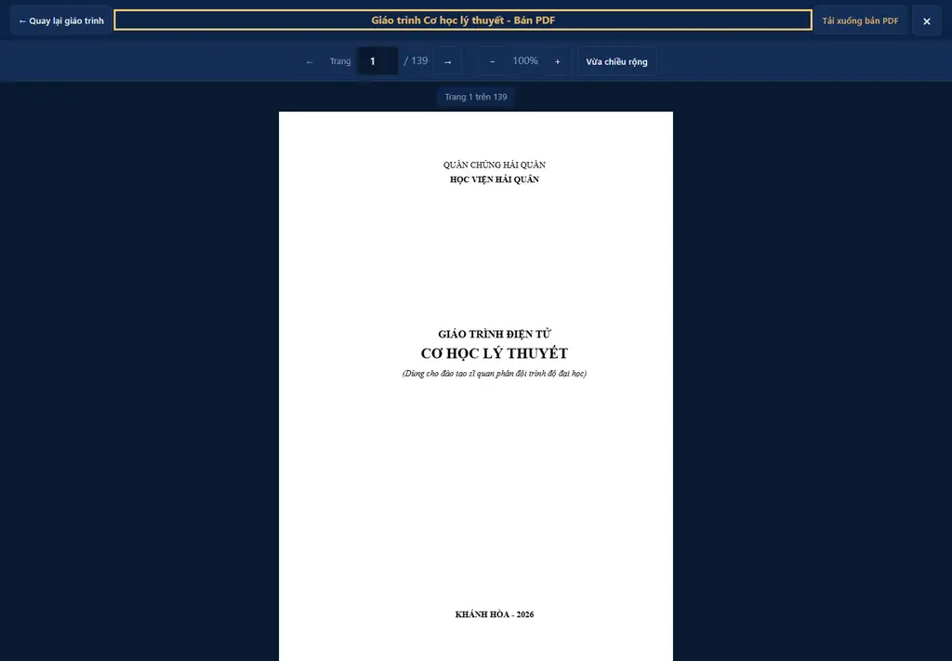
Hình 10. Bước 5: mở PDF cục bộ để đối chiếu nội dung nguồn. Nguồn: EV-IMG-08; assets/designs/bao-cao-nghiem-thu-giao-trinh-dien-tu/assets/img-06-pdf-viewer-1440x1000.png; SHA-256 66f571b2f79f28340960e2f5fa200e3cb9e1138f37f303734a8e65d6237da8f7; thẩm quyền: browser capture bound to presentation evidence; not independent review.

4.2. Danh mục mô phỏng đã công bố
Danh mục dưới đây sinh từ data/simulation-specifications.json. Cột tương tác chỉ mô tả bề mặt người học; tính đúng học thuật vẫn cần reviewer độc lập.
Bảng 9. Danh mục 25 route Sim2 và 10 adapter Sim3 pilot.
Route | Chương | Bài toán | Động cơ | Tương tác
ch1-1-3 | Chương 1 | Véc tơ lực: điểm đặt / phương / độ lớn | Sim2 SVG | Kéo điểm đặt và góc
ch1-1-4 | Chương 1 | Mô men lực & cánh tay đòn | Sim2 SVG | Giữ O cố định; kéo điểm đặt lực để đổi d và tính mô men
ch1-1-5 | Chương 1 | Thu gọn hệ lực phẳng → R + Mo | Sim2 SVG + Sim3 pilot | Thu gọn hệ lực; có adapter Sim3 pilot
ch1-1-6 | Chương 1 | Ngẫu lực & mô men ngẫu | Sim2 SVG | Khảo sát cặp lực song song
ch1-2-3 | Chương 1 | Hình bình hành lực (2 đồng quy) | Sim2 SVG | Tổng hợp hai lực đồng quy
ch1-1-8 | Chương 1 | Phản lực liên kết + dựng FBD | Sim2 SVG | Tách vật thể tự do
ch1-3-2 | Chương 1 | Lực căng dây (ràng buộc 1 chiều) | Sim2 SVG | Đổi góc dây và kéo vật
ch1-3-6 | Chương 1 | Phản lực & mô men ngàm | Sim2 SVG | Tải phân bố và tập trung
ch1-5-3 | Chương 1 | Nón ma sát trên mặt nghiêng | Sim2 SVG + Sim3 pilot | Nón ma sát; có adapter Sim3 pilot
ch1-6-3 | Chương 1 | Trọng tâm hình ghép / khoét | Sim2 SVG | Kéo kích thước hình ghép/khoét
ch2-1-1 | Chương 2 | Quỹ đạo chất điểm + v, a | Sim2 SVG | Quỹ đạo, vectơ vận tốc và gia tốc
ch2-1-3 | Chương 2 | Tiếp/pháp tuyến + bán kính cong | Sim2 SVG + Sim3 pilot | Tiếp–pháp tuyến; có adapter Sim3 pilot
ch2-2-2 | Chương 2 | Quay quanh trục cố định (ω, α) | Sim2 SVG + Sim3 pilot | Quay quanh trục; có adapter Sim3 pilot
ch2-3-2 | Chương 2 | Truyền động bánh răng–đai–puli | Sim2 SVG + Sim3 pilot | Bánh răng–đai–puli; có adapter Sim3 pilot
ch2-4-4 | Chương 2 | Hợp chuyển động & Coriolis | Sim2 SVG + Sim3 pilot | Hợp chuyển động; có adapter Sim3 pilot
ch2-5-2 | Chương 2 | Tâm vận tốc tức thời (IC) | Sim2 SVG | Giao điểm pháp tuyến vận tốc
ch2-5-3 | Chương 2 | Phân bố vận tốc điểm trên vật rắn | Sim2 SVG + Sim3 pilot | Phân bố vận tốc; có adapter Sim3 pilot
ch3-2-2 | Chương 3 | Định luật II Newton F = m·a | Sim2 SVG | Khảo sát lực và gia tốc
ch3-2-3 | Chương 3 | Định luật III: lực & phản lực | Sim2 SVG | Tương tác va chạm xe
ch3-1-3 | Chương 3 | HQC quán tính vs phi quán tính | Sim2 SVG + Sim3 pilot | Hệ quy chiếu; có adapter Sim3 pilot
ch3-3-1 | Chương 3 | Giải ODE chuyển động (RK4) | Sim2 SVG | Tích phân ODE bằng RK4
ch3-5-2 | Chương 3 | Định lý động lượng & xung lượng | Sim2 SVG | Xung lực và động lượng
ch3-5-3 | Chương 3 | Bảo toàn mô men động lượng | Sim2 SVG + Sim3 pilot | Mô men động lượng; có adapter Sim3 pilot
ch3-5-4 | Chương 3 | Định lý động năng (công–năng) | Sim2 SVG | Công, động năng và thế năng
ch3-6-2 | Chương 3 | Va chạm với hệ số phục hồi e | Sim2 SVG + Sim3 pilot | Hệ số phục hồi; có adapter Sim3 pilot
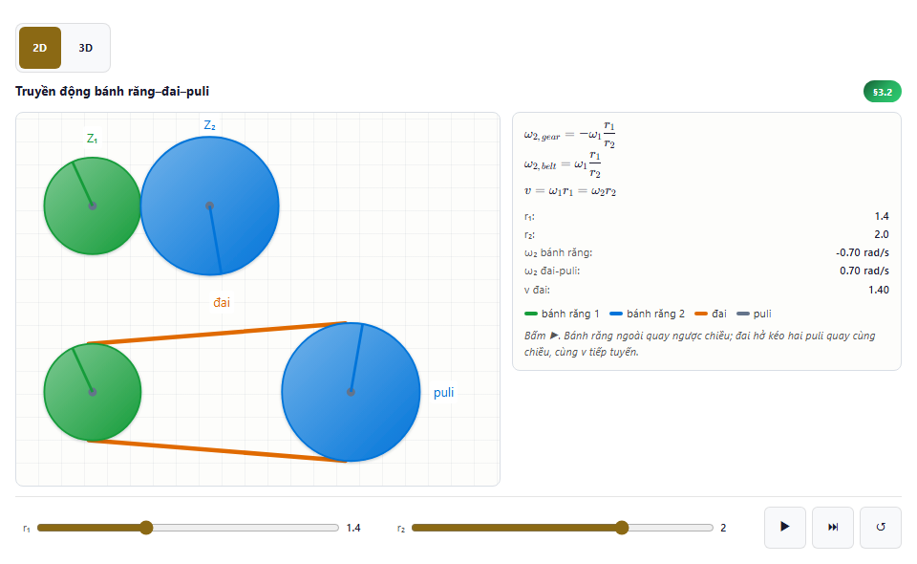
Hình 11. Mô phỏng truyền động bánh răng, route ch2-3-2. Nguồn: EV-IMG-04; tools/sim2-visual/selective-baseline.spec.js-snapshots/ch2-3-2-transmission-win32.png; SHA-256 b39d9af7fbd24a95bba34bb935d73863298fda2f2434ad2cc9cc4a2553848963; thẩm quyền: simulation-evidence-currentness.

CHƯƠNG 5: KẾT QUẢ ĐỊNH LƯỢNG VÀ MA TRẬN QA

5.1. Candidate
Candidate 2026.09.02-candidate chứa 372 tệp; gói ZIP có dung lượng 78.7 MB (78.739.543 byte; 75.1 MiB).
- SHA-256: 3defec1306bab10288faed66e45f19d8aa2befc2b66ecb1b6f2066df186f005a
- Inventory ràng buộc candidate: 108 route; 300 câu hỏi; 20 GIF.
- Registry kỹ thuật có hash evidence: 1302 lần xuất hiện công thức trong content manifest; 702 hàng mapping ngữ nghĩa; 25 Sim2 và 10 Sim3 pilot.

5.2. Snapshot trạng thái 24 cổng
Bảng 10. Tổng hợp trạng thái cổng QA trong snapshot.
 | Trạng thái |  |  |  |  | Số lượng
 | Pass |  |  |  |  | 11
 | Fail |  |  |  |  | 9
 | Blocked |  |  |  |  | 4
 | Not run |  |  |  |  | 0
 | Tổng |  |  |  |  | 24
24 cổng |  | → | 11 pass | → | 9 fail + 4 blocked + 0 not run |  | → | Decision: rejected | → | Report: rejected
Sơ đồ 4. Luồng quyết định từ snapshot QA và kiểm tra ràng buộc candidate.
Bảng 11. Chi tiết 24 cổng và bằng chứng quan sát.
Gate ID | Trạng thái | Chủ sở hữu | Artifact
academic-review-currentness | blocked | Independent academic review coordinator | academic-review-currentness.log
accessibility-independent-review | blocked | Independent accessibility reviewer | accessibility-independent-review.log
audit-strict | pass | Release engineering | audit-strict.log
content-regression | pass | Content engineering | content-regression.log
equations | pass | Content engineering | equations.log
gif-release | fail | QA | gif-release.log
lms-adapters | pass | LMS integration engineering | lms-adapters.log
media-pilot | fail | Content engineering | media-pilot.log
pdf-release | fail | Release engineering | pdf-release.log
phase-01-source-baseline | pass | Content engineering | phase-01-source-baseline.log
phase-08-accessibility | fail | Accessibility QA | phase-08-accessibility.log
quiz-browser | fail | QA | quiz-browser.log
quiz-schema | pass | Content engineering | quiz-schema.log
release-baseline-contract | pass | Release engineering | release-baseline-contract.log
release-candidate-inventory | pass | Release engineering | release-candidate-inventory.log
release-independent-smoke | blocked | Independent release reviewer | release-independent-smoke.log
release-pipeline | pass | Release engineering | release-pipeline.log
sim-mount | fail | Simulation engineering | sim-mount.log
sim-physics | fail | Simulation engineering | sim-physics.log
sim-release | fail | Simulation engineering | sim-release.log
sim3-pilot | fail | Simulation engineering | sim3-pilot.log
simulation-evidence-currentness | pass | Independent academic review coordinator | simulation-evidence-currentness.log
traceability-validation | pass | Release engineering | traceability-validation.log
word-standalone-roundtrip | blocked | Source authority custodian | word-standalone-roundtrip.log

CHƯƠNG 6: PHẢN BIỆN KHOA HỌC VÀ HƯỚNG HOÀN THIỆN

Phân tích kết quả
Hiện vật cho thấy độ phủ nội dung và tính truy vết kỹ thuật đã hình thành: 108 tuyến nội dung, 1302 lần xuất hiện công thức, 300 câu hỏi, 25 mô phỏng Sim2 và 11 cổng pass trong snapshot. Sổ kiểm tra 2026-09-25T13:56:04Z ghi 24 cổng: 11 pass, 9 fail, 4 blocked và 0 not-run; trạng thái tổng thể fail, quyết định rejected.
Có cổng bắt buộc fail thì candidate bị từ chối; blocked là điều kiện chưa hoàn tất, not-run là chưa chạy, không đồng nhất với fail hoặc đều là review độc lập. Không có fail nhưng còn blocked/not-run thì chưa đủ cổng; chỉ khi mọi cổng bắt buộc pass mới chuyển sang quyết định theo thẩm quyền. Kết quả chỉ phản ánh thời điểm và phạm vi bộ bằng chứng. Ràng buộc candidate–snapshot hiện current; đây không phải lần QA hoặc nghiệm thu mới.

Đánh giá khoa học theo chuẩn đầu ra
Bảng 12. Đánh giá mức độ hỗ trợ chuẩn đầu ra bằng bằng chứng hiện có.
Chuẩn đầu ra | Bằng chứng hỗ trợ | Kết luận thận trọng
lo-course-foundation | 108 tuyến; mục lục, tìm kiếm và PDF cục bộ | Có dấu vết kỹ thuật; chuẩn đầu ra chưa được phê duyệt
lo-ch1-statics | 45 tuyến; 100 câu; ca ch1-6-3 | Có một ca kiểm chứng đại diện; cần SME xác nhận mô hình và tiêu chí
lo-ch2-kinematics | 29 tuyến; 100 câu; ca ch2-4-4 | Có một ca kiểm chứng đại diện; cần SME xác nhận hệ quy chiếu và dấu
lo-ch3-dynamics | 31 tuyến; 100 câu; ca ch3-6-2 | Có một ca kiểm chứng đại diện; cần SME xác nhận giả thiết va chạm
Kết quả trên chỉ chứng minh sự hiện diện và khả năng truy vết của học liệu. Báo cáo chưa có dữ liệu trước–sau, nhóm đối chứng hoặc phân tích thống kê để suy luận hiệu quả học tập.

6.1. Kết quả đã xác minh
- Bằng chứng: Snapshot acceptance có 11 cổng pass; trạng thái binding=rejected.
- Mô phỏng: Simulation currentness=pass; Sim3 pilot=fail; không tuyên bố đã đạt.
- Liên thông: Adapter LMS pass kiểm tra cục bộ trong snapshot.

6.2. 13 điều kiện hoặc sai lệch còn mở
- academic-review-currentness: blocked; owner=Independent academic review coordinator; artifact=plans/260820-0924-deep-tdd-remediation-for-electronic-textbook-release-readiness/evidence/command-captures/academic-review-currentness.log.
- accessibility-independent-review: blocked; owner=Independent accessibility reviewer; artifact=plans/260820-0924-deep-tdd-remediation-for-electronic-textbook-release-readiness/evidence/command-captures/accessibility-independent-review.log.
- gif-release: fail; owner=QA; artifact=plans/260820-0924-deep-tdd-remediation-for-electronic-textbook-release-readiness/evidence/command-captures/gif-release.log.
- media-pilot: fail; owner=Content engineering; artifact=plans/260820-0924-deep-tdd-remediation-for-electronic-textbook-release-readiness/evidence/command-captures/media-pilot.log.
- pdf-release: fail; owner=Release engineering; artifact=plans/260820-0924-deep-tdd-remediation-for-electronic-textbook-release-readiness/evidence/command-captures/pdf-release.log.
- phase-08-accessibility: fail; owner=Accessibility QA; artifact=plans/260820-0924-deep-tdd-remediation-for-electronic-textbook-release-readiness/evidence/command-captures/phase-08-accessibility.log.
- quiz-browser: fail; owner=QA; artifact=plans/260820-0924-deep-tdd-remediation-for-electronic-textbook-release-readiness/evidence/command-captures/quiz-browser.log.
- release-independent-smoke: blocked; owner=Independent release reviewer; artifact=plans/260820-0924-deep-tdd-remediation-for-electronic-textbook-release-readiness/evidence/command-captures/release-independent-smoke.log.
- sim-mount: fail; owner=Simulation engineering; artifact=plans/260820-0924-deep-tdd-remediation-for-electronic-textbook-release-readiness/evidence/command-captures/sim-mount.log.
- sim-physics: fail; owner=Simulation engineering; artifact=plans/260820-0924-deep-tdd-remediation-for-electronic-textbook-release-readiness/evidence/command-captures/sim-physics.log.
- sim-release: fail; owner=Simulation engineering; artifact=plans/260820-0924-deep-tdd-remediation-for-electronic-textbook-release-readiness/evidence/command-captures/sim-release.log.
- sim3-pilot: fail; owner=Simulation engineering; artifact=plans/260820-0924-deep-tdd-remediation-for-electronic-textbook-release-readiness/evidence/command-captures/sim3-pilot.log.
- word-standalone-roundtrip: blocked; owner=Source authority custodian; artifact=plans/260820-0924-deep-tdd-remediation-for-electronic-textbook-release-readiness/evidence/command-captures/word-standalone-roundtrip.log.

6.3. Đe dọa đối với độ giá trị
- Học thuật: Không có quyết định independent SME trong data/academic_signoffs.json.
- Quản trị: Learning outcomes và legal register còn provisional.
- Hiệu quả sư phạm: Không có nghiên cứu đối chứng hoặc dữ liệu trước–sau để kết luận hiệu quả học tập.
- Kiểm định: Không có ma trận CDIO/ABET được cơ sở đào tạo phê duyệt.
- Liên thông thực tế: Không có target LMS hoặc bằng chứng import.

6.4. Khuyến nghị và lộ trình ưu tiên
Thứ tự xử lý phải đóng bằng chứng trước khi mở rộng tính năng:
- Ưu tiên 1 — Khắc phục và tạo bằng chứng: Sửa nguyên nhân các cổng fail tại nguồn có thẩm quyền; tái tạo nội dung, tạo đúng gói ứng viên và bằng chứng gắn phiên bản/hash; xử lý chênh lệch binding trước kết luận.
- Ưu tiên 2 — Đồng bộ hồ sơ: Chạy ma trận phù hợp trên cùng gói, cập nhật acceptance qua công cụ sở hữu và tái sinh thuyết minh; giữ snapshot cũ là lịch sử, không sửa tay trạng thái bằng chứng.
- Ưu tiên 3 — Review và phê duyệt: Hoàn tất review học thuật/tiếp cận độc lập, smoke độc lập và Word round-trip theo điều kiện từng gate. Pass kỹ thuật không tự tạo thẩm quyền; đơn vị có thẩm quyền quyết định sử dụng, công bố hoặc nghiệm thu.
- Khi có yêu cầu — LMS: Thử import trên LMS được chỉ định nếu cần tuyên bố liên thông thực tế.
- Khi cần tuyên bố hiệu quả — Đánh giá giáo dục: Thiết kế nghiên cứu hiệu quả học tập trước mọi tuyên bố sư phạm.
- Trước mở rộng — Mô phỏng: Không mở rộng thêm Sim3 nếu chưa chứng minh giá trị 3D vượt 2D và kiểm soát tải nhận thức.

6.5. Kết luận
Candidate bị từ chối do có cổng bắt buộc thất bại. Phải sửa nguyên nhân, tạo bằng chứng mới và chạy lại acceptance trước khi xem xét tiếp.

PHỤ LỤC A: ĐĂNG KÝ BẰNG CHỨNG
Phụ lục ràng buộc từng hình được nhúng với đường dẫn, hash SHA-256 và nguồn có thẩm quyền. Mã EV-IMG được dùng nhất quán trong chú thích hình để kiểm tra ngược hiện vật.
Bảng 13. Đăng ký bằng chứng hình ảnh nhúng trong báo cáo.
Evidence ID | Đường dẫn | SHA-256 | Thẩm quyền
EV-IMG-01 | images/ch1/hinh-002.png | f32f41cbc2ca9d6ac7643a1a31f93215f1caa2c515a726f12d2e5e00e8526369 | candidate manifest 2026.09.02-candidate
EV-IMG-02 | images/ch1/hinh-078.png | 39eb4e47ef36565264f32eedaac3493c8a11c3060c23dbed63a71faa17cc03a5 | candidate manifest 2026.09.02-candidate
EV-IMG-03 | images/ch2/hinh-196.png | c0b9639e666746ec5c3feadb9a5988ea4b5fdab2c7844afba6da644daa51dc94 | candidate manifest 2026.09.02-candidate
EV-IMG-04 | tools/sim2-visual/selective-baseline.spec.js-snapshots/ch2-3-2-transmission-win32.png | b39d9af7fbd24a95bba34bb935d73863298fda2f2434ad2cc9cc4a2553848963 | simulation-evidence-currentness
EV-IMG-05 | assets/designs/bao-cao-nghiem-thu-giao-trinh-dien-tu/assets/img-01-trang-chu-desktop-1440x1000.png | 8720fd4763985e72393c340502e3619a6d4d1d746929a473dac0e4407ebe59ad | browser capture bound to presentation evidence; not independent review
EV-IMG-06 | assets/designs/bao-cao-nghiem-thu-giao-trinh-dien-tu/assets/img-02-trang-chu-mobile-390x844.png | 41a90d7c6f2ce4188be153e5135523b28f2cf11eac583668970f5d07bdc89885 | browser capture bound to presentation evidence; not independent review
EV-IMG-07 | assets/designs/bao-cao-nghiem-thu-giao-trinh-dien-tu/assets/img-04-mo-men-ch1-1-4-1440x1000.png | bfef8d071e7c712842385f1ba30f9ac046a4a89071c4f9b489b320798e85a57b | browser capture bound to presentation evidence; not independent review
EV-IMG-08 | assets/designs/bao-cao-nghiem-thu-giao-trinh-dien-tu/assets/img-06-pdf-viewer-1440x1000.png | 66f571b2f79f28340960e2f5fa200e3cb9e1138f37f303734a8e65d6237da8f7 | browser capture bound to presentation evidence; not independent review
EV-IMG-09 | assets/designs/bao-cao-nghiem-thu-giao-trinh-dien-tu/assets/sim-live-ch1-6-3.png | 8e29e81ff8c7d2aa7bac6e59d318835bce64e6e8a1bc30afd5dfb5ed39e6667b | browser capture bound to presentation evidence; not independent review
EV-IMG-10 | assets/designs/bao-cao-nghiem-thu-giao-trinh-dien-tu/assets/sim-live-ch2-4-4.png | bdca453590e50408c8e560c44a9171dcf3d44b3f6da674c56d3d9352f3dc7606 | browser capture bound to presentation evidence; not independent review
EV-IMG-11 | assets/designs/bao-cao-nghiem-thu-giao-trinh-dien-tu/assets/sim-live-ch3-6-2.png | b7d20bba92e816bbf0d8f96fb757359622421bf08c200b15439cda80029a62f6 | browser capture bound to presentation evidence; not independent review

TÀI LIỆU THAM KHẢO VÀ NGUỒN BẰNG CHỨNG

Tài liệu tham khảo
Danh mục dưới đây ưu tiên nguồn chuẩn, registry và hồ sơ có thể kiểm tra lại. Các tài liệu ở trạng thái provisional được dùng để mô tả phạm vi, không được dùng như quyết định phê duyệt học thuật hoặc pháp lý.
Bảng 14. Nguồn bằng chứng và trạng thái thẩm quyền.
 | Chủ đề | Nguồn |  | Trạng thái
 | Trạng thái nghiệm thu | data/acceptance-report.json |  | fail
 | Candidate | release/2026.09.02-candidate/release-summary.json |  | candidate
 | Ràng buộc candidate–acceptance | data/evidence-registry.json |  | rejected
 | Khả năng tiếp cận | data/accessibility-baseline.json |  | pending-independent-review
 | LMS | data/lms-targets.json |  | not-executed
 | Học thuật | docs/academic-certification.md |  | provisional
 | Khung khái niệm và đặc tả mô phỏng | docs/simulation-4d.md; data/simulation-specifications.json |  | Nguồn khái niệm/đặc tả; kết quả gate ở snapshot QA, không phải nghiệm thu 4D
 | Ma trận QA | docs/qa-gate-matrix.md |  | canonical definitions
 | Chuẩn đầu ra | data/learning-outcomes.json |  | provisional
 | Thông tư 35/2021/TT-BGDĐT | https://vanban.chinhphu.vn/default.aspx?docid=205065&pageid=27160 |  | provisional
 | Thông tư 49/2026/TT-BGDĐT | https://vanban.chinhphu.vn/?classid=1&docid=218756&pageid=27160 |  | provisional
NHÓM BIÊN SOẠN VÀ PHÁT TRIỂN  KỸ THUẬT HỌC LIỆU SỐ  (Ký và ghi rõ họ tên) |  |  | ĐẠI DIỆN ĐƠN VỊ THẨM ĐỊNH ĐỘC LẬP  (Chỉ ký sau khi đủ bằng chứng bắt buộc)

